**TRƯỜNG MẦM NON CAO DƯƠNG II**

**CHƯƠNG TRÌNH TỪ THIỆN HƯỚNG VỀ TRẺ EM KHÓ KHĂN**

**ĐÓN XUÂN GIÁP THÌN 2024**

Hôm nay ngày 31/1/2024 trường mầm non Cao Dương II đã tổ chức trao quà thiện nguyện cho 14 cháu có hoàn cảnh khó khăn, mỗi xuất quà trị giá 400.000đ/ cháu. Đây là hoạt động thường niên của nhà trường mỗi dịp tết đến xuân về.

Nhà trường phối hợp với ban dại PHHS và sự ủng hộ thiện nguyện từ quỹ hội chợ Xuân năm 2024. Tổng số tiền trao tặng là 5.600.000đ.Thay mặt nhà trường trân trọng cảm ơn tấm long vàng của các bậc phụ huynh, tập thể sư phạm nhà trường đã ủng hộ.

Một số hình ảnh.

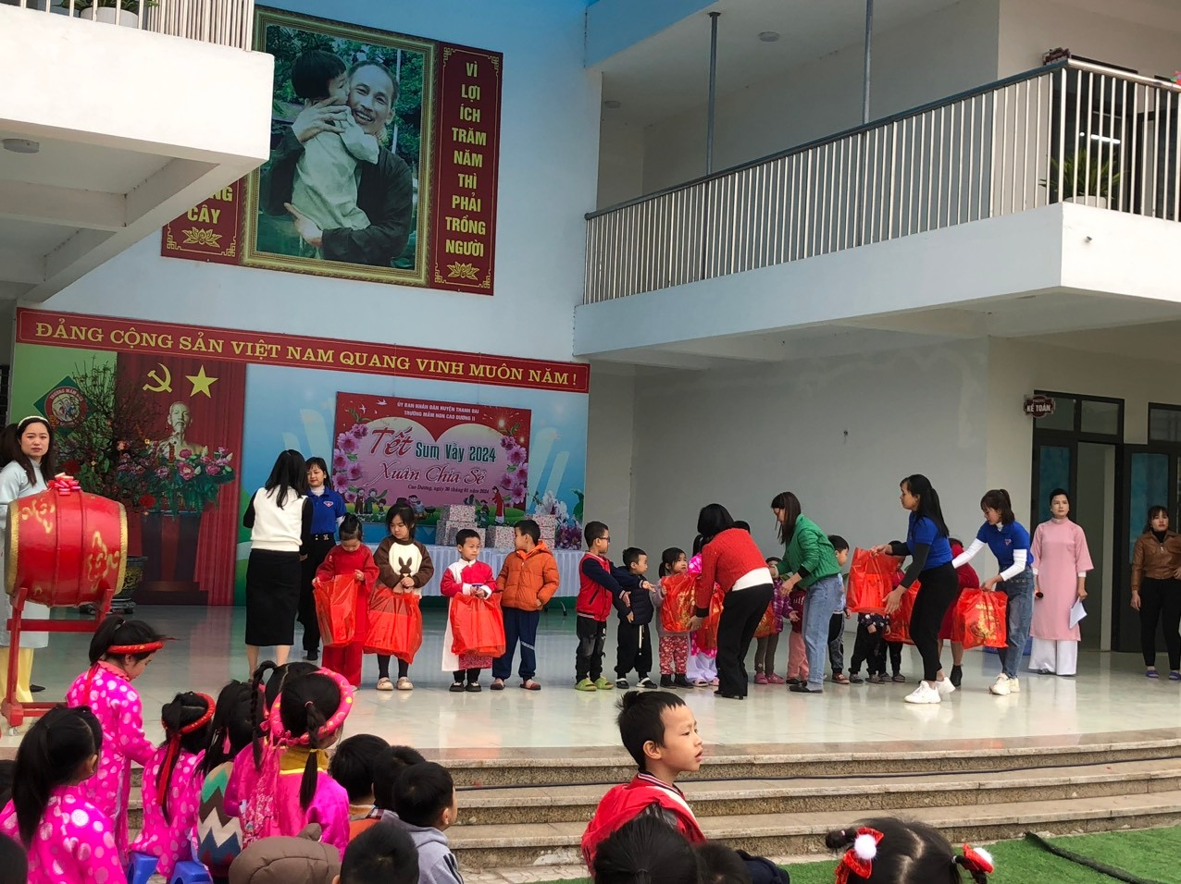

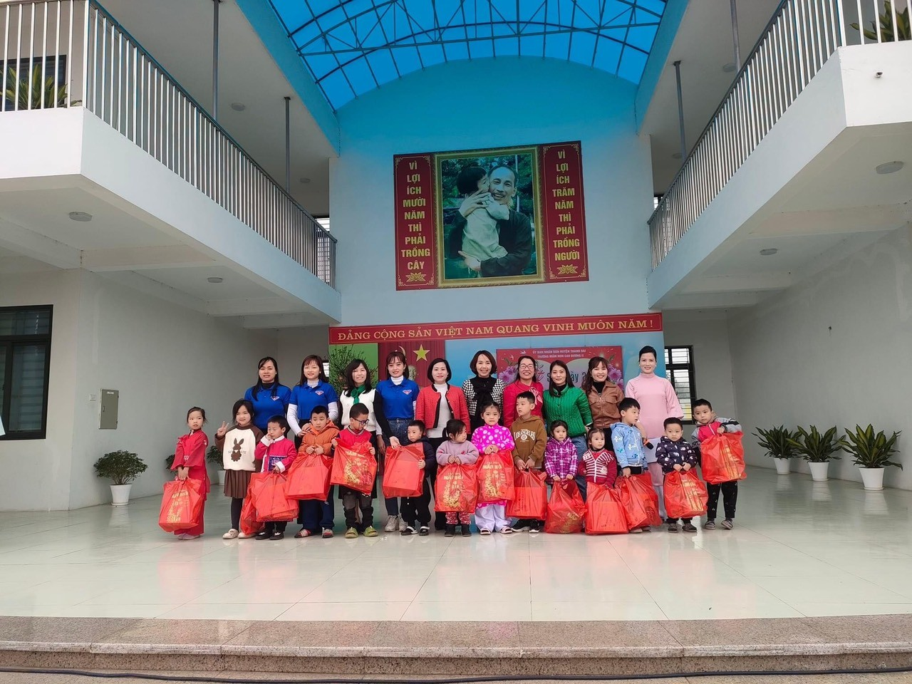

Nhà trường xin kính chúc toàn thể các bậc PHHS và các con đón tết Giáp Thìn mạnh khỏe và hạnh phúc, bình an.

**Hiệu trưởng**

**Nguyễn Thu Phương**